**14. Quel est le rôle d’un prestataire informatique ? Où les trouve-t-on ?**

Le devoir d'information du prestataire informatique est un engagement juridique de renseignement, de mise en garde et de conseil. Le prestataire informatique est tenu de fournir au client toutes les informations nécessaires à la bonne compréhension du produit ou du service proposé.

**15. Quel est le rôle d’une DSI en entreprise ?**

Le directeur des systèmes d'information (DSI), d'une organisation est responsable de l'ensemble des composants matériels (postes de travail, serveurs, équipements de réseau, systèmes de stockage, de sauvegarde et d'impression, etc.) et logiciels du système d'information.

**Il est chargé notamment :**

- d'anticiper les évolutions imposées par la stratégie de l'entreprise, les évolutions du contexte, les lois ;

- d'avoir un rôle d'assistance à la maîtrise d'ouvrage (et non pas seulement de maîtrise d'œuvre) de l'informatique dans une organisation ;

- de commander les projets auprès des prestataires (éventuellement internes) ;

- d'administrer les bases de données ainsi que les serveurs d'applications.

**21. Quelles sont les grandes sociétés informatiques ?**

**Technologies et services informatiques** **Electronique grand public**

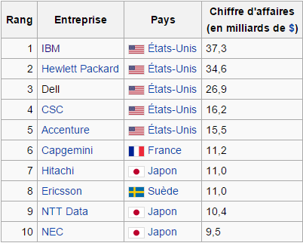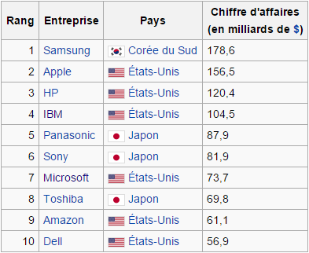

**28. Quels sont les principaux employeurs d’informaticiens ?**

SSII et éditeurs de logiciels (IBM, Accenture…)  
Télécoms (France Télécom, SFR, Bouygues Télécom, TDF…)

**29. Quels sont les secteurs principaux pour l’embauche d’informaticiens ?**

**Informatique de gestion :** Depuis longtemps, l'informatique permet de traiter automatiquement de nombreuses données indispensables au fonctionnement des entreprises. C'est ce qu'on appelle l'informatique de gestion.

**L’informatique industrielle et technologique :** L’informatique industrielle et technologique constitue un domaine très vaste, qui s’étend des applications utilisées dans la recherche et le développement jusqu’à celles qui sont dédiées à la production

**Les télécommunications et réseaux :** les secteurs de la communication et de l'information ont littéralement explosé : radio, télévision, vidéo, jeux, services interactifs, la demande connaît une forte croissance qui booste l'activité.

**L’Internet et le multimédia :**

**31. Qui est responsable des choix d’investissement informatique dans une entreprise ?**

Le comité stratégique informatique, Il est rattaché au plus haut niveau de l'entreprise. Il s'assure de la bonne gouvernance du SI et conseille la direction de l'entreprise dans les orientations stratégiques et les choix d'investissement informatique en fonction des besoins des métiers.